АДМИНИСТРАЦИЯ
МУНИЦИПАЛЬНОГО ОБРАЗОВАНИЯ БЕЛОГОРСКИЙ СЕЛЬСОВЕТ
БЕЛЯЕВСКОГО РАЙОНА ОРЕНБУРГСКОЙ ОБЛАСТИ

ПОСТАНОВЛЕНИЕ

п. Белогорский

11.04.2025 № 37-п

О признании утратившим силу постановления администрации муниципального образования Белогорский сельсовет
от 08.12.2016 № 105-п

Во исполнение протеста прокурора Беляевского района от 31.03.2025 № 07-01-2025, в соответствии со статьей 16 Федерального закона от 05.04.2013 № 44-ФЗ «О контрактной системе в сфере закупок товаров, работ, услуг для обеспечения государственных и муниципальных нужд», руководствуясь Уставом муниципального образования Белогорский сельсовет:
- Признать утратившим силу постановление администрации муниципального образования Белогорский сельсовет от 08.12.2016 № 105-п «Об утверждении Порядка формирования, утверждения и ведения планов закупок товаров, работ, услуг для обеспечения муниципальных нужд муниципального образования Белогорский сельсовет Беляевского района Оренбургской области».

2. Контроль исполнения настоящего постановления оставляю за собой.

3.Настоящее постановление вступает в силу после его официального опубликования на сайте муниципального образования Белогорский сельсовет http://белогорский.сельсовет56.рф и газете «Вестник Белогорского сельсовета».

Глава муниципального образования
Белогорский сельсовет И.В. Карих
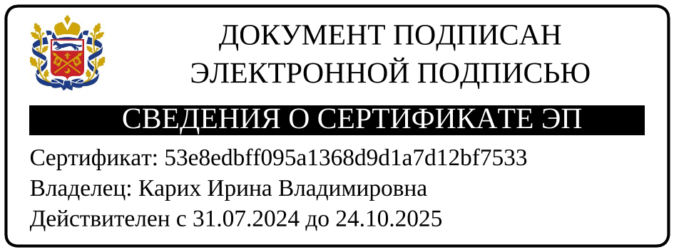

Разослано: администрации района, прокурору района, в дело.

